

คำนำ

ตามการประเมินคุณธรรมและความโปร่งใสในการดำเนินงานของหน่วยงานภาครัฐ (Integrity and Transparency Assessment : ITA) สถานีตำรวจ ประจำปีงบประมาณ พ.ศ.2567 ตัวชี้วัดที่ 9 การเปิดเผยข้อมูล
ตัวชี้วัดย่อยที่ 9.2 การบริหารงาน ข้อ O7 กำหนดให้รายงานผลการปฏิบัติราชการประจำหน่วยโดยให้แสดงรายงาน
การปฏิบัติราชการประจำเดือนของสถานีตำรวจในรอบ 7 เดือนแรก ของปีงบประมาณ พ.ศ.2567 (ตุลาคม 2566 -
มีนาคม 2567) แยกเป็นรายเดือน และเผยแพร่เป็นประจำทุกเดือน บนเว็บไซต์ของสถานีตำรวจ
สถานีตำรวจภูธรโพธาราม จึงได้สรุปผลการปฏิบัติราชการประจำเดือน พฤศจิกายน 2566 โดยแยกผล
การปฏิบัติเป็น 5 สายงาน ประกอบด้วย งานป้องกันปราบปราม, งานจราจร, งานสืบสวน, งานสอบสวน และงานอำนวยการ เพื่อเผยแพร่ข้อมูลการปฏิบัติงานบนเว็บไซต์ของสถานีตำรวจภูธรโพธารามต่อไป



พันตำรวจเอก
(ชัชชน นราวุฒิพร)
ผู้กำกับการสถานีตำรวจภูธรโพธาราม
1 มีนาคม 2567
สารบัญ
เรื่อง หน้า
รายงานการปฏิบัติราชการงานป้องกันปราบปราม 1
รายงานการปฏิบัติราชการงานจราจร 3
รายงานการปฏิบัติราชการงานสืบสวน 5
รายงานการปฏิบัติราชการงานสอบสวน 7
รายงานการปฏิบัติราชการงานอำนวยการ 9

รายงานการปฏิบัติราชการประจำ เดือน พฤศจิกายน พ.ศ. 2566
ประจำปีงบประมาณ พ.ศ. 2567
(งานป้องกันปราบปราม) สถานีตำรวจภูธรโพธาราม

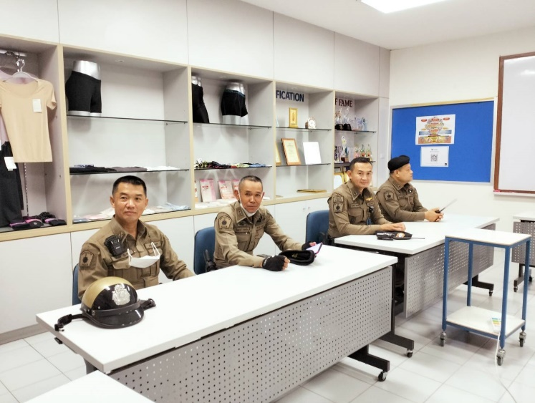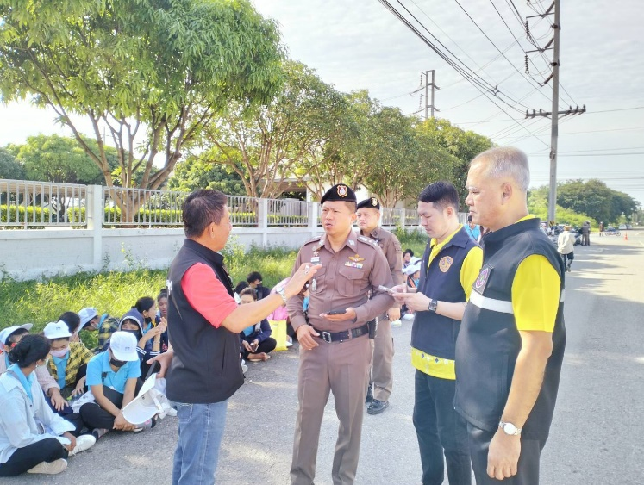

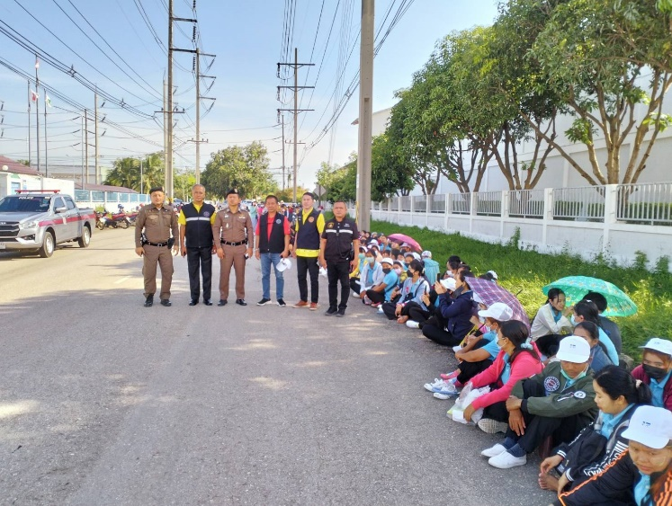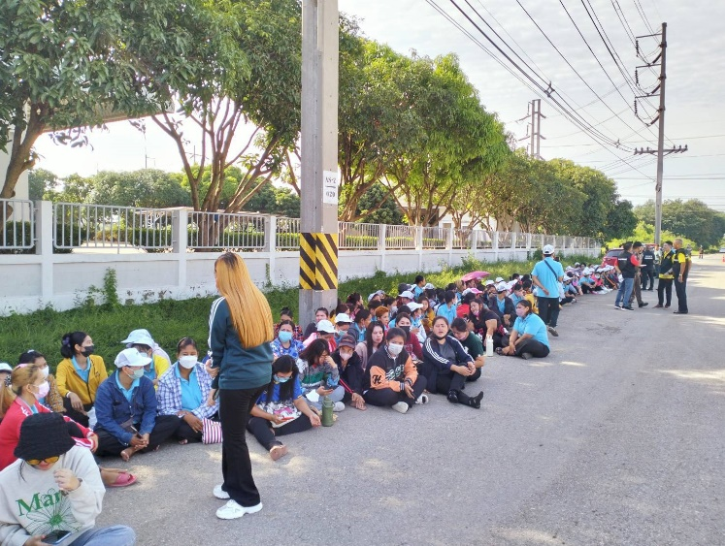

เมื่อวันที่ 18 พฤศจิกายน 2566 เวลา 10.00 น. ภายใต้การอำนวยการของ พ.ต.อ. ชัชชน นราวุฒิพร มอบหมายให้พ.ต.ท.ธัชพล ว่องพานิช รอง ผกก.ป.สภ.โพธาราม จัดกำลังเจ้าหน้าที่ตำรวจ สภ.โพธาราม ดูแลความสงบเรียบร้อย
เหตุพนักงานประท้วง กรณีเลิกจ้างและมาเรียกร้องเงินค่าชดเชยตามกฎหมายและเงินบอกเลิกจ้าง ณ โรงงานริกิ การ์เมนส์ ต.ดอนทราย อ.โพธาราม จ.ราชบุรี

รายงานการปฏิบัติราชการประจำ เดือน พฤศจิกายน พ.ศ. 2566
ประจำปีงบประมาณ พ.ศ. 2567
(งานจราจร) สถานีตำรวจภูธรโพธาราม

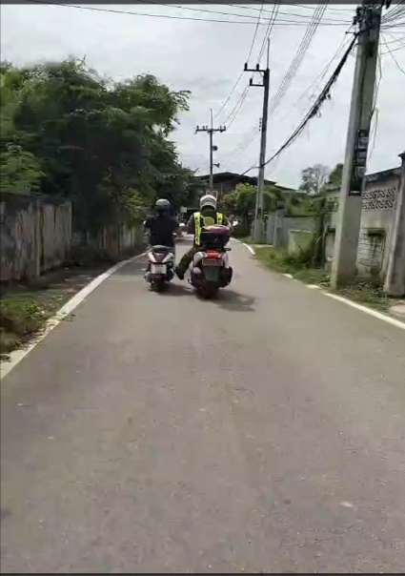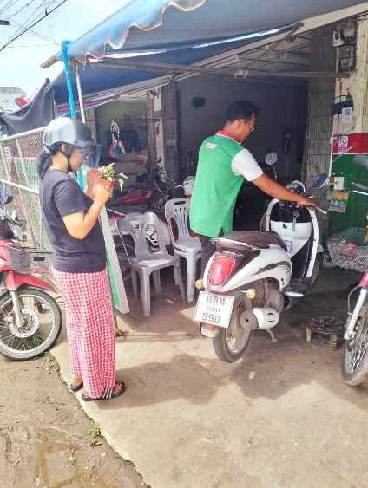

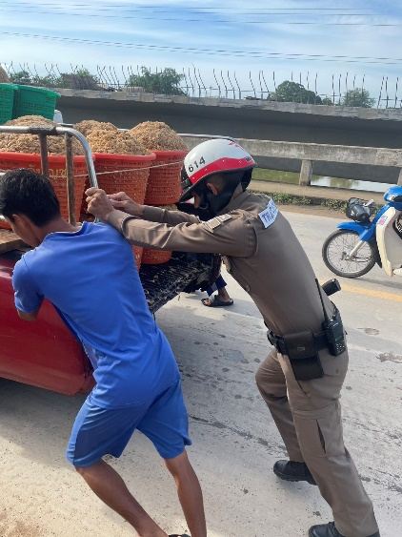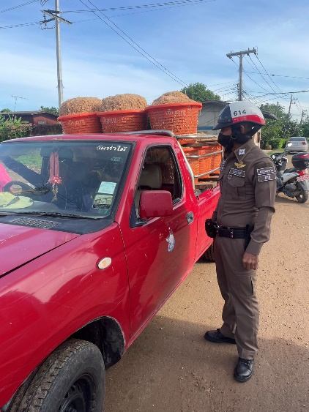

เมื่อวันที่ 7 พฤศจิกายน 2566 เวลา 16.30 น. ร.ต.ท.ไพฑูรย์ ธรรมบุญเป็ง รอง สว.(จร.) สภ.โพธาราม
ช่วยเหลือประชาชน ซึ่งรถจักรยานยนต์มีปัญหาไม่สามารถขับขี่ต่อไปได้ นำส่งร้านซ่อมรถจักรยานยนต์ บริเวณใกล้เคียง
กับเทศบาลตำบลโพธาราม และร.ต.ท.อารมย์ โพธิ รอง สว.(จร.) สภ.โพธาราม ช่วยเหลือประชาชน ซึ่งรถยนต์ (กระบะ) ดับ ขณะเดินทาง บริเวณสะพานข้ามแม่น้ำ อ.โพธาราม จ.ราชบุรี

รายงานการปฏิบัติราชการประจำ เดือน พฤศจิกายน พ.ศ. 2566
ประจำปีงบประมาณ พ.ศ. 2567
(งานสืบสวน) สถานีตำรวจภูธรโพธาราม

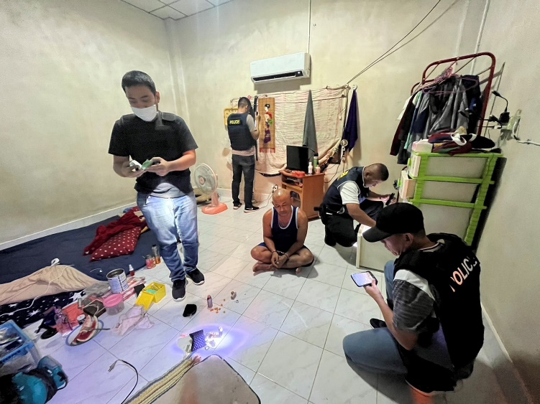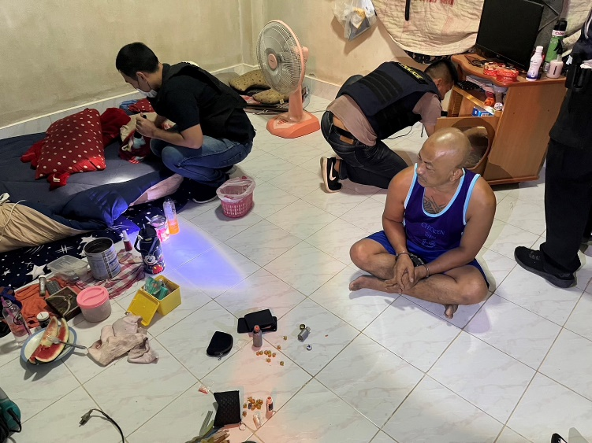

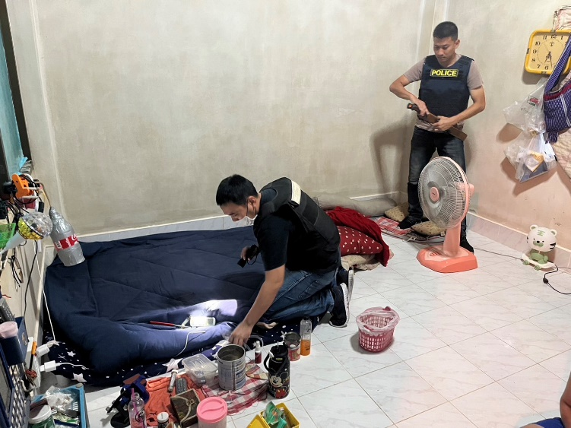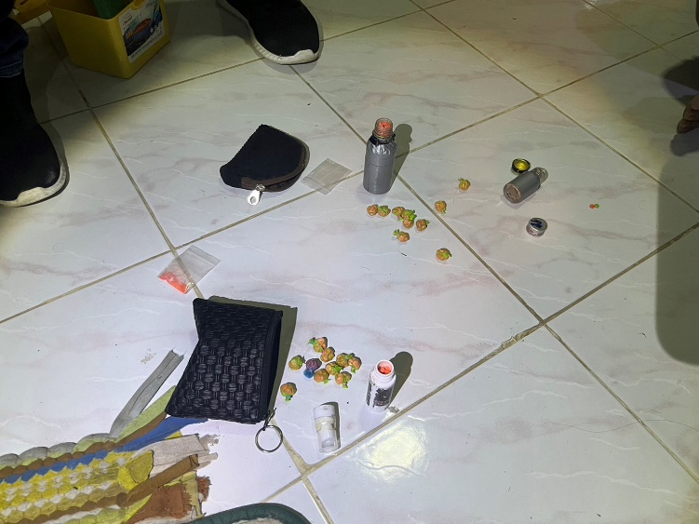

เมื่อวันที่ 24 พฤศจิกายน 2566 เวลา 08.00 น. ร.ต.อ.คมสัน อินทรนิกูล รอง สว.สส.สภ.โพธาราม
พร้อมเจ้าหน้าที่ตำรวจชุดสืบสวน สภ.โพธาราม ร่วมทำการจับกุมผู้กระทำความผิด นายเอ (นามสมมุติ) อายุ 52 ปี
บริเวณ ม.7 ต.ชำแระ อ.โพธาราม จ.ราชบุรี ฐาน “จำหน่ายโดยการมีไว้ในความครอบครองเพื่อจำหน่ายยาเสพติดให้โทษประเภท 1 (ยาบ้า) โดยกระทำที่มีลักษณะกระทำเพื่อการค้าโดยไม่ได้รับอนุญาต และเสพยาเสพติดให้โทษประเภท 1
(เมทแอมเฟตามีน) โดยฝ่าฝืนต่อกฎหมาย” จำนวน 970 เม็ด

รายงานการปฏิบัติราชการประจำ เดือน พฤศจิกายน พ.ศ. 2566
ประจำปีงบประมาณ พ.ศ. 2567
(งานสอบสวน) สถานีตำรวจภูธรโพธาราม

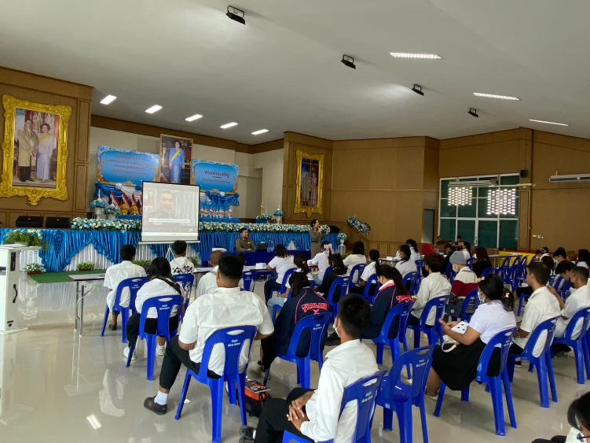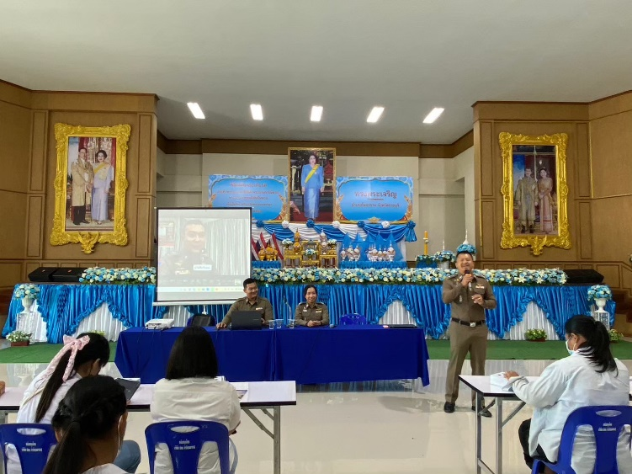

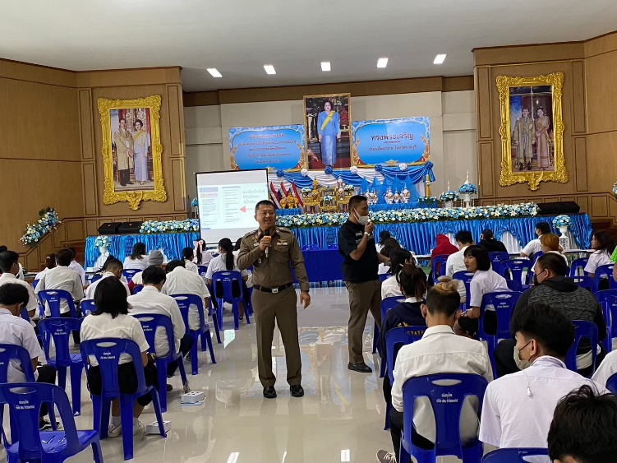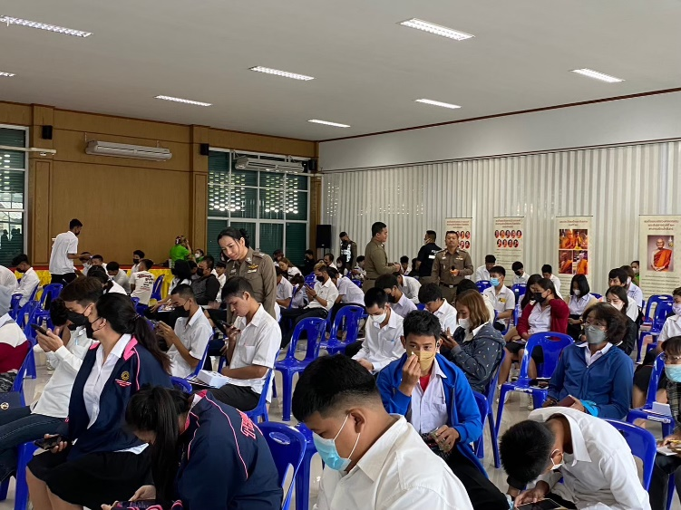

เมื่อวันที่ 17 พฤศจิกายน 2566 เวลา 13.30 น. พ.ต.อ.ชัชชน นราวุฒิพร ผกก.สภ.โพธาราม, พ.ต.ท.รณภูมิ
จิตรปฐมพงศ์ รอง ผกก.(สอบสวน) สภ.โพธาราม, พ.ต.ท.วิโรจน์ เจริญใจ สว.(สอบสวน) สภ.โพธาราม,
พ.ต.ท.เกยูร พิมพ์โดด สว.สภ.โพธาราม และ ว่าที่ พ.ต.ต.หญิง ธิดารัตน์ สุขะ สว.(สอบสวน) สภ.โพธาราม พร้อมด้วยเจ้าหน้าที่ตำรวจในสังกัด สภ.โพธาราม ประชาสัมพันธ์การป้องกันการหลอกลวงทางออนไลน์ เพื่อเป็นการลดคดีอาชญากรรมทางเทคโนโลยี (คดีออนไลน์) ของสำนักงานตำรวจแห่งชาติ เพื่อเป็นการสร้างภูมิคุ้มกัน ไม่ตกเป็นเหยื่อออนไลน์ “ไม่เชื่อ ไม่รีบ ไม่โอน รู้ทันกลโกง” ณ โรงเรียนโพธาวัฒนาเสนี อำเภอโพธาราม จังหวัดราชบุรี

รายงานการปฏิบัติราชการประจำ เดือน พฤศจิกายน พ.ศ. 2566
ประจำปีงบประมาณ พ.ศ. 2567
(งานอำนวยการ) สถานีตำรวจภูธรโพธาราม
1.

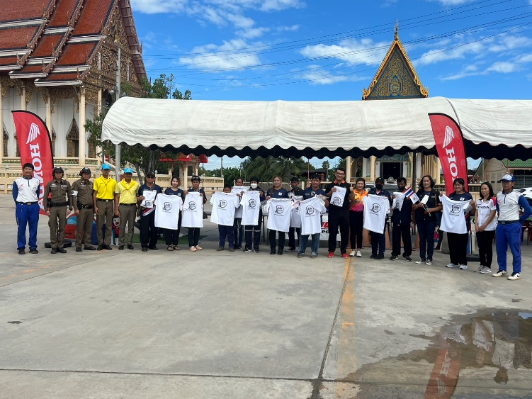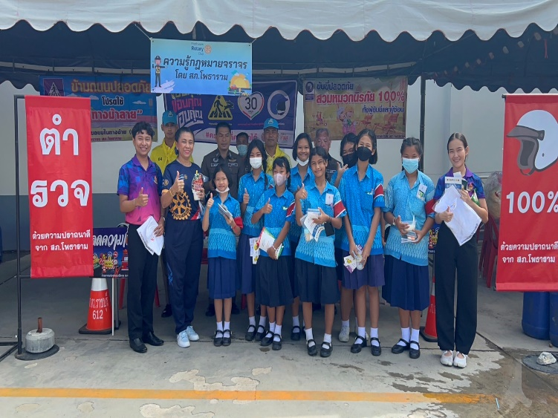

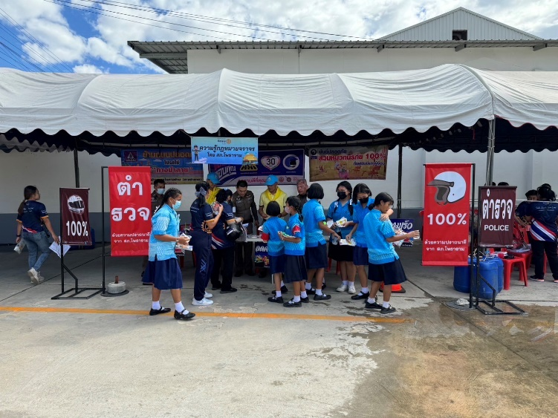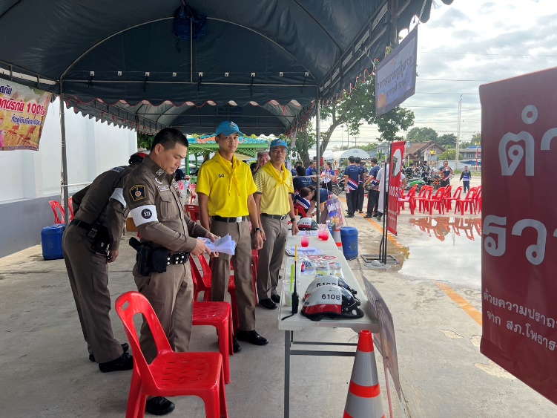

เมื่อวันที่ 17 พฤศจิกายน 2566 เวลา 10.00 น. พ.ต.ท.เกยูร พิมพ์โดด สว.ธร.สภ.โพธาราม พร้อมข้าราชการตำรวจ
จิตอาสา สภ.โพธาราม จำนวน 2 นาย เจ้าหน้าที่ตำรวจซึ่งปฏิบัติหน้าที่จราจร จำนวน 5 นาย ดำเนินกิจกรรมจิตอาสา โครงการ "Safe Roads Save Lives" ถนนปลอดภัยเหตุ ชีวิตปลอดภัย ห่วงใคร ให้ใส่หมวกกันน็อค ณ วัดบ้านเลือก
อ.โพธาราม จว.ราชบุรี
2.

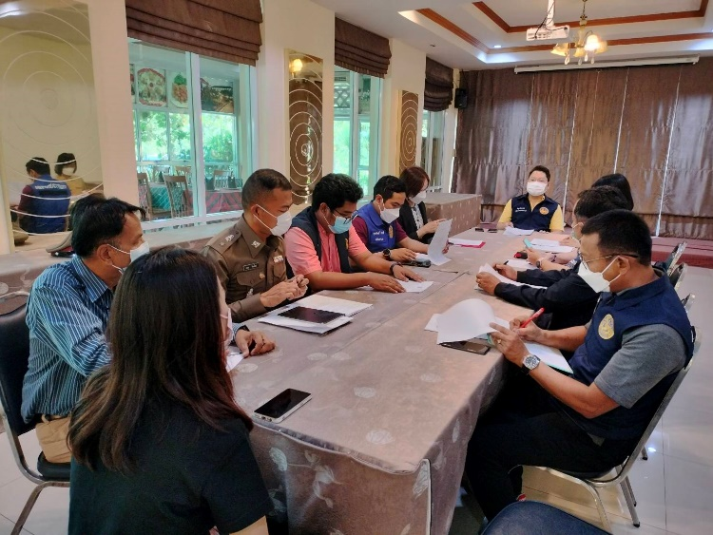

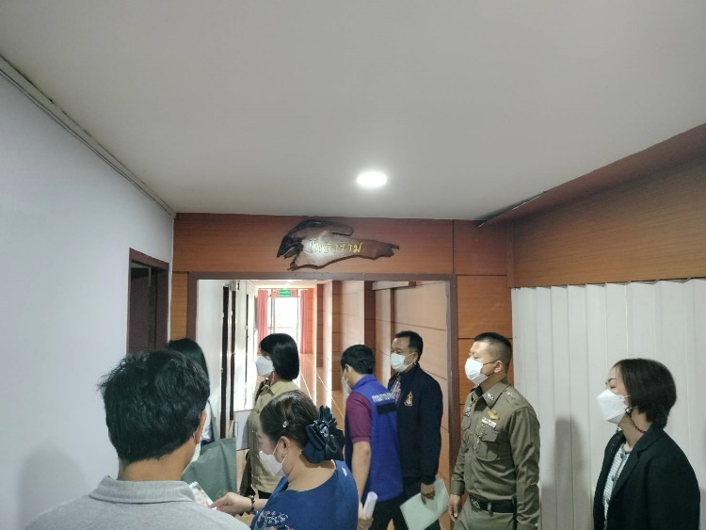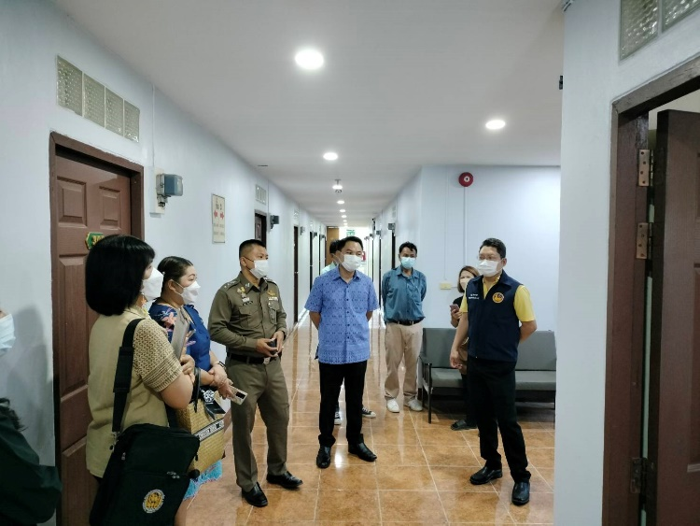

เมื่อวันที่ 3 พฤศจิกายน 2566 เวลา 09.00 น. พ.ต.อ.ชัชชน นราวุฒิพร ผกก.สภ.โพธาราม, พ.ต.ท.เกยูร พิมพ์โดด สว.ธร.สภ.โพธาราม และสายตรวจตำบลบ้านเลือก ร่วมกับฝ่ายปกครองจังหวัดราชบุรี, ฝ่ายปกครองอำเภอโพธาราม,
องค์กรปกครองส่วนท้องถิ่น, สาธารณสุขอำเภอโพธาราม และสำนักงานโยธาธิการ ร่วมตรวจโรงแรม ซีซี แอนด์ ซี
ตามพระราชบัญญัติโรงแรม พ.ศ. ๒๕๔๗ และกฏกระทรวงกฎกระทรวงกำหนดประเภทและหลักเกณฑ์การประกอบธุรกิจโรงแรม พ.ศ. ๒๕๕๑ ณ หมู่ที่ 4 ต.บ้านเลือก อ.โพธาราม จ.ราชบุรี

